Exercícios sobre Diagrama de Classes

Matheus Augusto Santos Gueff

1) A associação de Livro e Página é uma “Composição”, o que significa que ao excluir um livro, todas as páginas referentes a esse livro também serão excluídas, pois a página não existe sem o livro.

Já a associação Livro e Sobrecapa é uma agregação, pois a sobrecapa está contida no Livro, porém não necessita ser excluída pois pode existir separadamente.

2) Letra B, pois como descrito no enunciado, um aluno é necessariamente orientado por um professor, ou seja (1,1), e um professor pode orientar nenhum ou vários alunos (0,\*), como o aluno necessita ser orientado por um professor, então há uma agregação.

3) 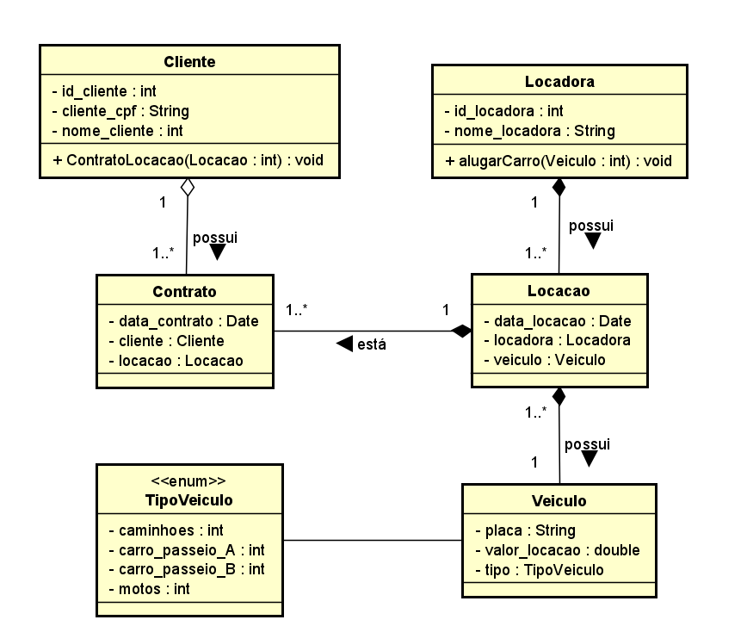

Figura 1 - Exercício 3

4)

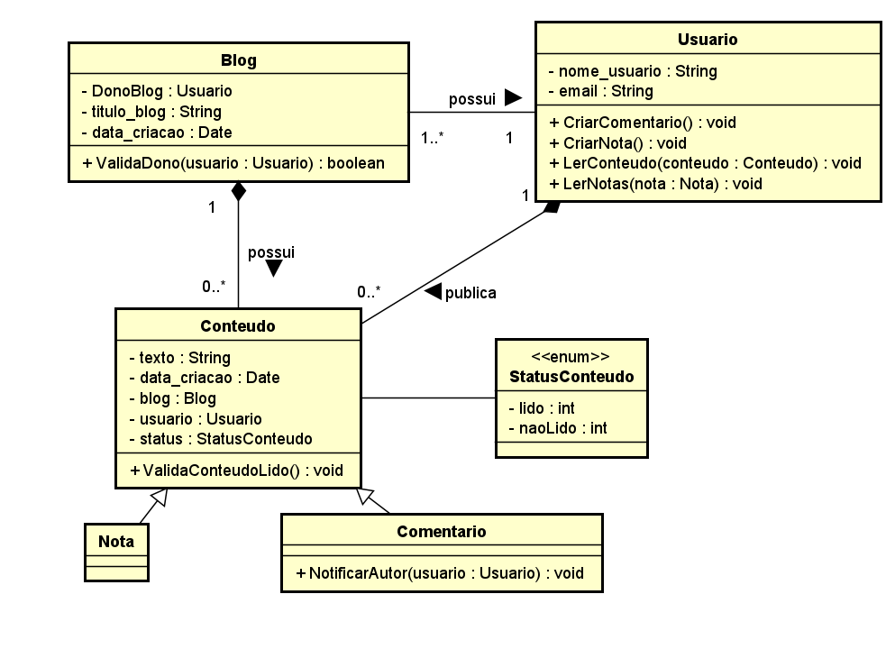

Figura 2 – Exercício 4